ZUR SOFORTIGEN VERÖFFENTLICHUNG
​02. OKTOBER 2020
SHANGA
VERÖFFENTLICHT ELEKTRISIERENDES DEBÜTALBUM
“BOLD”

JETZT ERHÄLTLICH
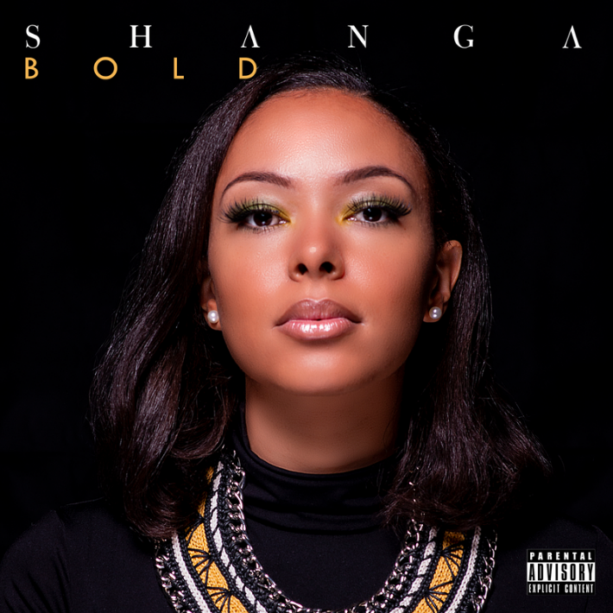
HIER ZUHÖREN / DOWNLOADEN

Ihr Debütalbum vereinigt die besten Welten aus Rhythmischen Soul, Afro Beats, Rap und Jazz. Es wurde in erster Linie von ihrem Ehepartner "Beat-Chronicles" (Bisi Udemba) produziert und enthält ausserdem Tracks, die von Mr. Kleb und Tony Robinson produziert wurden.
Wie der Titel schon andeutet, erforscht Shanga neue Genres, die ihr, wie sie sagt, bei der Entstehung des Albums ein Gefühl der Stärke gegeben haben.

TRACKLISTE
- INSIDE OUT…………………………………….………………………02:59
- EBAH-EBAH……………………………………………………………03:18
- KELELE………………………………..………………………………..03:25
- A CROWN……………………………….…….………………………..03:16
- DOWN LOW…………………………………………………………….02:57
- ANYTIME……………………….………………………………………02:44
- CERTIFIED………………….…………………………………………..03:24
- MAGNITO……………………………..………………………………..01:58
- BOLD……………………………..………………….…………………..02:22

FOLGE SHANGA
WEBSITE | INSTAGRAM | TWITTER | FACEBOOK | YOUTUBE

PRESSE KONTAKT
Anthony Udemba | management@shangaofficial.com

